ΕΡΓΑΣΙΑ 1 (Β’ ΛΥΚΕΙΟΥ)

«Αντιβιοτικά – πανάκεια ή μήπως να το ξανασκεφτούμε;;»

Τα αντιβιοτικά είναι χημικές ουσίες με αντιμικροβιακή δράση που παράγονται από βακτήρια, μύκητες και φυτά. Η ανακάλυψή τους τον προηγούμενο αιώνα έφερε μια πραγματική επανάσταση στην αντιμετώπιση μικροβιακών ασθενειών που ταλαιπωρούσαν τον άνθρωπο, βελτιώνοντας σημαντικά την ποιότητα ζωής. Οι ειδικοί, ωστόσο, συστήνουν να χρησιμοποιούμε τα αντιβιοτικά με σύνεση, ειδικά τα τελευταία έτη, οπότε και παρατηρήθηκαν ακόμα και μαζικοί θάνατοι σε νοσοκομεία, λόγω της εξαιρετικά μειωμένης αποτελεσματικότητας ορισμένων αντιβιοτικών σε βακτήρια που προκαλούν νοσοκομειακές λοιμώξεις.

Να μελετήσετε με προσοχή τα παρακάτω άρθρα και βίντεο (και φυσικά την αντίστοιχη ενότητα του σχολικού σας βιβλίου §1.2.2 σελ. 23 – 26):
https://el.wikipedia.org/wiki/%CE%91%CE%BD%CF%84%CE%B9%CE%B2%CE%B9%CE%BF%CF%84%CE%B9%CE%BA%CF%8C
https://www.iatropedia.gr/eidiseis/panellinios-iatrikos-syllogos-min-pairnete-antiviotika-choris-syntagi-giatrou/124635/
https://www.iatropedia.gr/eidiseis/stoicheia-sok-gia-ti-mikroviaki-antochi-7-stous-10-ellines-katanalonoun-askopa-antiviotika/124460/

https://www.youtube.com/watch?v=znnp-Ivj2ek&feature=emb_rel_pause

https://www.youtube.com/watch?v=057phDG4mKU&feature=emb_logo

Αντιβιόγραμμα: https://en.wikipedia.org/wiki/Antibiotic_sensitivity_testing

(στα αγγλικά)

https://www.youtube.com/watch?v=_ujEXCXj4KE&ab_channel=SridharRao

Κι ένα επίκαιρο βίντεο για τις πανδημίες από ιούς:
https://www.youtube.com/watch?time_continue=2&v=UG8YbNbdaco&feature=emb_logo
Αφού επεξεργαστείτε το ανωτέρω υλικό, να αναπτύξετε τα ακόλουθα ζητήματα:
Ι. Να κάνετε μια σύντομη παρουσίαση (γύρω στις 15 διαφάνειες), στην οποία θα εξηγείτε τι είναι τα αντιβιοτικά μαζί με ιστορικά στοιχεία για την ανακάλυψή τους, τους βασικούς μηχανισμούς δράσης τους, καθώς και τη σκοπιμότητα αποφυγής της αλόγιστης χορήγησής τους.
(Οδηγίες : το αρχείο σας μπορεί να είναι powerpoint presentation, word, pdf ή ό,τι άλλο σας εξυπηρετεί. Σε περίπτωση αδυναμίας λόγω έλλειψης ηλεκτρονικού εξοπλισμού μπορείτε να κρατήσετε χειρόγραφο υλικό)
ΙΙ. Να απαντήσετε σύντομα σε μία μικρή παράγραφο ποιο αντιβιοτικό πιστεύετε ότι θα χορηγήσει ο γιατρός σε ασθενή από τον οποίο έγινε λήψη βιολογικού δείγματος για έλεγχο καταλληλότητας αντιβιοτικών σε μικροβιακή καλλιέργεια (αντιβιόγραμμα) αν έλαβε την παρακάτω εικόνα. Ποια στοιχεία αξιοποίησε για την απόφασή του;
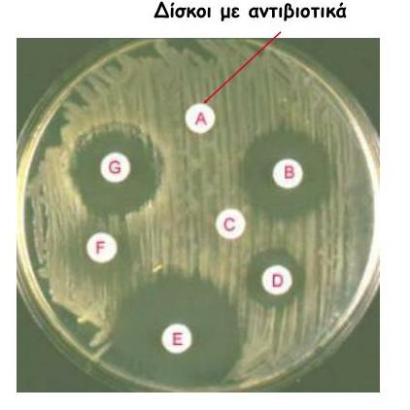
Τα γράμματα A – G αντιστοιχούν σε δίσκους εμποτισμένους με διαφορετικό, κάθε φορά αντιβιοτικό σε τρυβλίο (δηλαδή «πιατάκι» καλλιέργειας), όπου αναπτύσσονται μικροοργανισμοί από ασθενή.

ΙΙΙ. Πιστεύετε ότι η χορήγηση αντιβιοτικών σε περίπτωση λοίμωξης από ιό θα είχε αποτέλεσμα έναντι του ίδιου του ιού; Ειδικότερα, στην χρονική αυτή περίοδο της πανδημίας του κορονοϊού, θα μας βοηθούσε να παίρνουμε αντιβιοτικά για πρόληψη; Να απαντήσετε σύντομα αιτιολογώντας την άποψή σας.

ΛΕΞΕΙΣ-ΚΛΕΙΔΙΑ
Αντιβιοτικά, αντιβιόγραμμα, ανθεκτικότητα στα αντιβιοτικά, αλόγιστη χορήγηση.

ΣΚΟΠΟΣ
    - Να διαχειριστείτε πληροφορίες μέσα από εύκολα, εκλαϊκευμένα βίντεο και άρθρα που αναφέρονται σε ένα θέμα επιστημονικού ενδιαφέροντος.
    - Να επιχειρηματολογήσετε χρησιμοποιώντας τους κατάλληλους επιστημονικούς όρους.
    - Να συνθέσετε μια δική σας παρουσίαση με εκλαϊκευμένο περιεχόμενο για να ενημερώσετε και τους συμμαθητές σας.

